Číslo jednací: MUV-XXXX/2025/DKy

Datum: 14.07.2025

**Město Veltrusy**

v souladu ust. § 39 odst. 1) zákona č. 128/2000 Sb., o obcích (obecní zřízení), ve znění pozdějších předpisů, zveřejňuje svůj

**ZÁMĚR UZAVŘÍT SMLOUVU O BUDOUCÍ SMLOUVĚ O ZŘÍZENÍ VĚCNÉHO BŘEMENE**

s Tomášem Reichlem a Anetou Reichlovou, trvalým pobytem Kakosova 1189, Řeporyje, 15500 Praha 515

**PŘEDPOKLÁDANÝ ROZSAH OMEZENÍ VĚCNÝM BŘEMENEM**

* Kanalizační potrubí o délce cca 4 m a šoupátkový uzávěr s teleskopickou zemí soupravou
* dotýká se pozemků parc. č. 416/11, 416/17, 417/7,

**SITUACE**

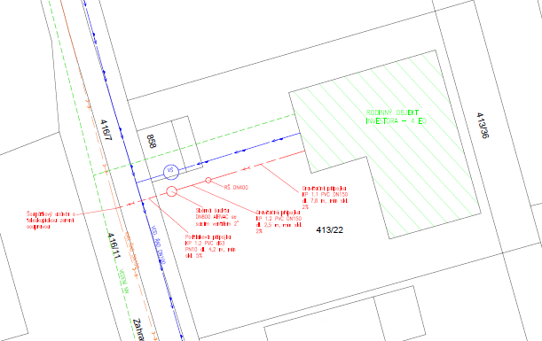

K tomuto záměru se lze vyjádřit a podat nabídky do **29.07.2025.**

Lukáš Kohout v. r.

místostarosta města

**Vyvěšeno** na úřední desce MěÚ Veltrusy: 14.07.2025

**Sejmuto** z úřední desky MěÚ Veltrusy: 29.07.2025